Министерство образования Республики Саха ( Якутия)
Таттинское улусное управление народного образования

Белые пятна в истории рода Неустроевых
по мужской линии

Автор:Неустроев Денис, ученик 5 класса МБОО "Туора- Кюельская СОШ имени И.Н. Гуляева"
Руководители: Егорова Л.Э. Сыромятникова О.Е.

2022 г.
Оглавление
Введение…………………………………………………………………………3-4
Глава I. Этапы составления родословной……………………………….5 - 6
Глава II. Генеалогическая ветвь рода Неустроевых
2.1. Генеалогическая ветвь рода Неустроевых………………………7 - 10
  - Значение материальных источников в изучении родословной Неустроевых……………………………………………………11 - 14
Заключение…………………………………………………………….16 - 17
Список использованной литературы………………………………………18
Приложение……………………………………………………………22 - 34

Введение
История страны начинается с истории семьи. Именно семья- то звено, без которого рухнет крепкий фундамент мироздания. Раньше в каждой семье было важно помнить свои корни и традиции , и передавать их из поколения в поколение. Сейчас большинство традиций утрачены, а жизнь современного школьника вносит свои коррективы. В течение двух лет я с интересом изучал историю своей семьи по мужской линии –историю рода Неустроевых. В нашем роду были талантливые кузнецы, известные богачи, писатели, главы улусов. К примеру,мы гордимся родством с талантливым якутским писателем Николаем Денисовичем Неустроевым, Анной Денисовной Неустроевой. Родословная ветвь Неустроевых, , частью которой являются Неустроев Николай Денисович и Анна Денисовна изучена достаточно подробно. В схеме рода существуют пробелы в нашей ветви, которая берет начало с Егора Васильевича Неустроева, головы Баягантайского улуса.Именно в этом заключается актуальность нашего исследования.
Цель: изучение неисследованных фактов рода Неустроевых по мужской линии.
Задачи:
- Сбор информации: беседы с отцом, с родственниками ;чтение и анализ книг о предках семьи Неустроевых, изучение архивных данных
- Составление картотеки
- Составление ветви генеалогического древа на основе собранных данных
- Ввод собранных данных в программу «Древо жизни»
- Исследование материальных источников

Объект исследования: история рода Неустроевых
Предмет: исследования:воспоминания и рассказы родственников, архивные документы, материальные источники
Методы исследования: сбор информации, описание материальных источников, работа с архивными документами
Гипотеза: По нашим предположениям, кольцо с рунической надписью найденное в местности «Дьэкиим алааһа» , в родовом угодье Неустроевых принадлежит Заболоцкой Марие Евсеевне.
Практическая значимость: начато изучение кольца с рунической надписью, ранее не учтенного учеными.

Глава 1.Этапы составления родословной
Народная мудрость гласит : «Без корня и полынь не растет» Отсутствие интереса к прошлому своей семьи, своего рода – это неуважение к своим корням. Еще А.С. Пушкин писал : «Неуважение к предкам есть первый признак безнравственности». Родословная – это происхождение , источник, поколение, описание родственных отношений. Генеалогия – это наука о семье человека и всех его родственных связях с другими людьми. Так как каждый человек от кого нибудь происходит , то эта наука интересна многим. Ведь каждому будет любопытно узнать , кто были его дальние предки и откуда происходит фамилия вашего рода.
Генеалогическое древо- это краткое , но наиболее наглядное отображение семейной истории в виде дерева, которое помогает проследить все родственные отношения. Это прикладная дисциплина , котоая занимается изучением и установлением родственных связей , историй родов, происхождением отдельных людей. И конечно же, составлением поколенных росписей и генеалогических древ. Генеалогическое древо издревле составлялось самыми старшими в роду людьми, а потом передавалось из поколения в поколение. Генеалогическое древо являлось одной из самых ценных семейных реликвий в семье.
Генеалогические данные могут быть представлены в разных форматах , в том числе в виде «схемы предков» или родословного древа. Семейное древо – это наиболее распространенная форма визуализации родословной. В такой схеме есть отдельное поле для каждого родственника, и каждое связано с другим: так обозначены связи и степени родства.
- Первым шагом в создании родословной является организация системы хранения информации. Вариант такой системы- сайты для составления родословных. Мне особенно понравился сайт «Древо жизни». После выбора подходящего сайта я заполнил личные карточки на каждого родственника той информацией , которая имелась у меня на текущий момент.
- Вторым шагом к созданию родословных является разбор семейных документов и фотографий. Я внимательно изучил все имеющиеся в наличии документы( архивные данные, выписки из книг) и проанализировал. Особое внимание обратил на дату в документах. Ведь даты- ключевые отправные точки для последующей работы в архивах.
- Подписи с оборотной стороны фотографий. Я проанализировал фотографии, выписал даты.
- Шагом третьим стало общение с родственниками. Чтобы ничего не упустить и составить более полную картину о предке , в беседах с родственниками я использовал следующие вопросы:
- Фамилия, имя и отчество
- Дата и место рождения
- Дата и место захоронения, если человека нет в живых.
- Фамилия, имя и отчество отца и матери
- Братья и сестры и их дата жизни
- Дети, их даты жизни
- Фамилия, имя и отчество жены( мужа)
- Образование
- Род занятий

Глава 2.
2.1 Генеалогическая ветвь рода Неустроевых.
Фамилия Неустроев , которую носит уже седьмое поколение в нашем роду очень интересная. , Исследование истории возникновения фамилии Неустроев открывает забытые страницы жизни и культуры наших предков и может поведать много любопытного. Это распространенное в Древней Руси неканоническое имя, имевшее охранительное значение. Фамилия могла быть образована и от прозвища : неустрой- «Беспорядок, непорядорк, неурядица»( Даль), неустройный – «Неспосоьный контролировать свое поведение» Исторические примеры : «Неустрой Скобельцын, помещик обронежский16 век( 1 половина); Неустрой Сергей сын Кошкин , послух…»
В нашем роду были талантливые кузнецы, известные богачи, писатели, главы улусов. К примеру , мы гордимся родством с талантливым якутским писателем Николаем Денисовичем Неустроевым, Анной Денисовной Неустроевой. В семье Неустроевых родоначальником на сегодняшний день считается Неустроев Кирилл, в народе известный как Уус Кирилэ. Он проживал в местности Уус Булуна. Данных о времени рождения и смерти мы не нашли. Основным занятием предка было кузнечное дело. По свидетельству Максимовой Е.В. , Уус Кирилэ делал на заказ лопаты, таганы для жарки оладьев, топоры, ножи, орудие для колки льда. Сын Уус Кирилэ Василий Кириллович Неустроев( Хахырым Василий) также проживал в родовом угодье Уус Булуна. Данных о времени рождения и смерти нами также не найдено Основной его деятельностью было разведение крупного рогатого скота, поголовье которого достигло до 1000 голов. Исходя из этого следует Хахырым Василий было очень богатым по тем меркам человеком. У Хахырым Василия было два сына- Егор и Трофим Неустроевы. . Примечательно то, что они оба в разные времена занимали пост Головы Баягантайского улуса. Трофим Васильевич был Головой в 1890-1893 годах, а Егор Васильевич – в 1903-1907 годах. Трофим Васильевич Неустроев был прадедом Николая Денисовича и Анны Денисовны. Семья Трофима Васильевича проживала в местности Алаас. Лето они проводили в живописном месте под названием Чочуобуна.
В третьем поколении представлен Неустроев Егор Васильевич – мой прапрадед. Именно от него ведет начало наша ветвь Неустроевых. Данные о времени рождения т смерти нами уже были найдены в архивных документах.Так Егор Васильевич родился в 1872 году. Он проживал вместе с семьей в зимнике Тамах. Летник был расположен в аласах Чочуобуна и Чэппэн. Егор Васильевич получил довольно хорошее образование в городе Якутске. Вероятно , это было реальное учидище. Основным занятием Неустроева Егора Васильевича была деятельность на посту Головы Баягантайского улуса в 1903-1907 годах. Кроме того он занимался традиционными видами хозяйствования: коневодством и разведением крупного рогатого скота. Женой Егора Васильевича стала дочь известного богача из Усть- Алданского улуса Заболоцкая Мария Евсеевна. Она родилась в 1881 году в селе Танда Усть- Алданского улуса. Умерла в 66- летнем возрасте.
В книге «Реформатор Земли Якутской Иван Иванович Крафт» , приуроченной к 150- летию губернатора И.И. Крафта есть два упоминания об Егоре Васильевиче Неустроеве:
«»Головы улусов Якутской области во время губернаторства И.И. Крафта : Баягантайский улус – Неустроев Егор Васильевич( 1903-1907)
Об ознаменовании 300- лети царствования Дрома Романовых , при 1 Государе из Дома , которых инородцы Якутиской области были присоединены из Российской Державы» 27 августа 1912 года Приказ Губернатора И.И. Крафта. Кроме списка приглашенных участников дополнительно с разрешения Якутского Губернатора приглашены
–бывший голова Ботурусского улуса Е. Д. Николаев
- Бывший голова Баягантайского улуса Е.В. Неустроев
Из данных фактов следует , что Егор Васильевич за тот срок , который он руководил улусом, смог оставить после себя значительный след в истории развития Баягантайского улуса. Кроме того, вероятно, губернатор И.И. Крафт достаточно хорошо знал моего прапрапрадеда, если он лично внес его имя в список приглашенных на высокое торжество. Это тоже свидетельствует о заслугах моего предка.
Неустроев Василий Егорович, сын Егора Васильевича Неустроева родился 25 марта 1901 году. Он проживал в родовых угодьях Неустроевых. Учился в Якутске. Был женат на Винокуровой Варваре Митрофановне. Хотел получить профессию, связанную со сбытом пушнины. Но был репрессирован. Два года отсидел срок. Затем уехал в Усть – Янский улус, поселок Казачье. Там он женился второй раз на Юмшановой Анне Прокопьевне. Умер в возрасте 55 лет.
Моя прабабушка Неустроева ( Винокурова) Варвара Митрофановна родилась в 1909 году. Проживала в селе Усть- Таатта. Первым ее мужем был Неустроев Василий Егорович. У них было 4 детей. Супруги развелись в 1931 году.
Неустроева Елизавета Егоровна , Егора Васильевича Неустроева, родилась в 1905 году в местности Тамах. Проживала в городе Якутске.. Умерла в возрасте 84 лет.
Винокурова ( Неустроева Клавдия Егоровна, вторая дочь, родилась в 1918 году. Всю жизнь проживала в местности Тамах. Умерла в возрасте 48 лет. Третья дочь Егора Васильевича , Неустроева Мария Егоровна родилась в 1912 году в селе Ытык- Кюель. Проживала в селе Ытык- Кюель. Работала охранником в магазине. Сын Егора Васильевича Неустровеа, Николай Егорович родился в 1917 году. Умер в молодом возрасте в Нюрбе. Ему было всего 25 лет. Получил образование бухгалтера в каком- то городе России.
Неустроев Иннокентий Васильевич сын Василия Егоровича, родился 23 марта 1927 года в с. Усть- Татта. Получил образование экономиста – нормировщика. Всю жизнь проработал строителем. Является ветераном тыла. Умер в возрасте 70 лет в Якутске. У него с Неустроевой (Кирдяевой ) Федосьей Филипповной в браке было 4 детей.
Николаева ( Неустроева ) Елена Васильевна родилась в 1928 году в селе Уссть Татта. Она работала бухгалтером.
Мой дед Неустроев Виктор Васильевич родился 10 ноября 1929 года в местности Эмис близ Усть- Таатты. Всю жизнь проживал в селе Усть- Татта. Работал электромонтером. В отделении связи села Усть Татта. Является ветераном тыла и труда.
Дед женился на Тарабукиной Дарии Ивановне. Бабушка родилась 24 декабря 1940 года в местности Кетет близ села Усть Татта. Всю жизнь проработала медсестрой.
Максимова(Неустроева) Екатерина Васильевна родилась 10 декабря 1930 года в селе Усть – Таатта. Работала в местной школе помощником повара. Долгое время проработала в детском саду. Всю жизнь жила в селе Усть – Таатта. .
Все эти данные нами были получены из посемейного списка №22 по 4- му Баягантайскому наслегу Баягатайского улуса Якутского округаот 1 октября1927 год. Данный список мы получили в архиве Таттинского улуса.
Мой отец Неустроев Евгений Викторович родился 12 августа 1972 года в селе Усть- Таатта Таттинского улуса. Он занят в личном подсобном хозяйтве. Моя мама Сыромятникова Октябрина Егоровна родилась 7 ноября 1973 года в Таттинском улусе. Получила высшее филологическое образование, а затем закончила педагогический институт. Работает учителем в МбОО «Туора- Кюельская СОШ имени И.Н. Гуляева»
Корякина ( Неустроева) Диана Евгеньевна , моя старшая сестра родилась 20 марта 1991 года. Работает дизайнером- иллюстратором. Живет в городе Новосибирске. Мой старший брат Георгий Евгеньевич родился 29 октября 2002 года в селе Туора- Кюель Таттинского улуса. Он учится в Якутском Финансово- экономическом колледже. Мой средний брат Трофим Евгеньевич Неустроев родился 26 марта 2008 года в селе Туора- Кюель. Он учится в 8 классе.
Я , Неустроев Денис Евгеньевич родился 24 августа 2012 года в селе Туора- Кюель Таттинского улуса. Учусь в 5 классе Туора- Кюельской средней школы.
Выводы:
В семье Неустроевых родоначальником на сегодняшний день считается Неустроев Кирилл, в народе известный как Уус Кирилэ. Основным занятием предка было кузнечное дело. По свидетельству Максимовой Е.В. , Уус Кирилэ делал на заказ лопаты, таганы для жарки оладьев, топоры, ножи, орудие для колки льда.
Сын Уус Кирилэ Василий Кириллович Неустроев( Хахырым Василий) также проживал в родовом угодье Уус Булуна. Данных о времени рождения и смерти нами также не найдено Основной его деятельностью было разведение крупного рогатого скота, поголовье которого достигло до 1000 голов.
У Хахырым Василия было два сына- Егор и Трофим Неустроевы. . Примечательно то, что они оба в разные времена занимали пост Головы Баягантайского улуса.
Трофим Васильевич Неустроев был прадедом Николая Денисовича и Анны Денисовны Неустроевых, который внесли огромный вклад в развитие якутской литературы. Николай Денисович Неустроев- прозаик, драматург , Анна Денисовна Неустроева- - первая якутская писательница, родоначальник детской литературы.
Егор Васильевич получил довольно хорошее образование в городе Якутске. Вероятно , это было реальное училище. Основным занятием Неустроева Егора Васильевича была деятельность на посту Головы Баягантайского улуса в 1903-1907 годах.
Егор Васильевич за тот срок , который он руководил улусом, смог оставить после себя значительный след в истории развития Баягантайского улуса. Кроме того, вероятно, губернатор И.И. Крафт достаточно хорошо знал моего прапрапрадеда, если он лично внес его имя в список приглашенных на высокое торжество по случаю празднования 300- летия Дома Романовых Это тоже свидетельствует о заслугах моего предка.

2.2. Значение материальных источников в изучении родословной Неустроевых
Мир вещей- это сфера деятельности и обитания людей. Мир вещей иначе называют сотворенной природой, второй природой. Вещь впрямую связана с человеком , с его поведением, сознанием, она кем- то создана, кому- то принадлежит, вызывает к себе определенное отношение, становится источником впечатлений , раздумий. Мемориальные предметы оказывают на человека особое эмоциональное воздействие. При их восприятии возникает чувство сопричастности миру человека, которому они принадлежали, происходит знакомство с его образом жизни, привычками, вкусами, интересами.
Мы изучали историю нашего рода не только по документам, книгам, различным другим источникам. От наших предков остались материальные источники. Среди них есть семейные реликвии. К ним можно отнести именную старинную печать и перстень с рунической надписью.
Первым важным материальным источником рода Неустроевых является часовня. По всей вероятности , она была построена моим прапрапрапрадедом Василием Кирилловичем Неустроевым. Часовня стояла в местности Дьэкиим Алааьа. Но впоследствии этот алаас стал носить название « Чочуобуна» в честь этого знаменательного строения. Сейчас есть рисунок , сделанный Николаем Денисовичем Неустроевым в 1923 году 27 июля. На нем мы видим скромное бревенчатое сооружение, напоминающее сруб, с крестом. О часовне писатель рассказал в своем произведении « Торжество смерти» : « Далеко в жизни таежной , у лесного бугра стоит одинокая часовня . Часовня эта была построена одним якутским тойоном. Основатель ее умер давно и лежит подле своей святыни…» В данной местности впоследствии проживал сын Хахырым Василия Егор Васильевич Неустроев.
Вторым интересным материальным источником является большое подземное хранилище, своего рода склад- холодильник для зерна, мяса, рыбы,муки, молочных продуктов в аласе Чочуобуна. Подземные холодильники являются одними из самых древних сооружений. Запас холода , требующийся для компенсации теплопотерь , аккумулируется в окружающих мерзлых породах путем охлаждения холодным атмосферным воздухом, циркулирующим за счет естественной тяги или принудительной вентиляции.В течение всего года средняя температура внутри мерзлотника держалась около- 12 градусов по Цельсию. Мерзлотник был вырублен в подземных толщах льда по приказу Хахырым Василия, известного богача Баягантайского улуса, с помощью обычных кирок и других ручных инструментов а затем обшит деревом. Высота мерзлотника составляла от 8 до 10 метров. Об объемах точных данных не имеется. Но судя по всему , это было огромное сооружение. Хранилище состояло из множества отсеков ,надежно укрепленных и обшитых бревнами. По этим коридорам вполне спокойно могла проезжать конная повозка с мясными тушами, мукой, маслом. Каждый из отсеков хранилища был приспособлен для хранения различного рода продуктов. Подземное хранилище было так качественно построено, что простояло сотни лет. Оно обрушилось совсем недавно. Данное хранилище свидетельствует о том, что Василий Кириллович Неустроев был очень богатым человеком. И для хранения неизмеримого количества мяса , рыбы, муки, зерна он решил построить подземное сооружение. Исходя из этого можем предположить, что Василий Кириллович отличался завидным умом, талантами в области сельского хозяйства. Он не останавливался на достигнутом, постоянно учился новому, передовому и при своей расчетливости, осторожности не боялся рисковать.
Третьим материальным источником является семейная реликвия в виде именной серебряной печати моего прапрадеда Егора Васильевича Неустроева. Данная реликвия вместе со второй – перстнем были обнаружены во время охоты на водоплавающую дичь Лукиным Сергеем Тимофеевичем на берегу озера в местности Дьэкиим алааһа Реликвии были тщательно обернуты берестой. По предположениям моего отца, печать и перстень были спрятаны моим дедом во время раскулачивания в 20-х годах 20 века. На печати были выгравированы буквы ЕВН . Над инициалами есть символ, напоминающий корону с пятью зубцами. Пятерка- универсальный символ человека и его пяти чувств. Она означает целостную индивидуальность , вдохновение свыше и духовное воспитание. Число 5 является священным. Оно соединяет в себе тройку( знак Неба) и двойку ( знак Земли), на нем основаны законы природы и искусства. Это символ жизнеспособности. Знак короны является олицетворением власти. Символ превосходства и высшего достоинства. Внизу инициалов три точки. Возможно, они символизируют триединство духа по якутской мифологии.
Четвертым материальным источником является семейная реликвия – серебряный перстень, на котором выгравированы рунические надписи. Судя по сохранившимся артефактам, руническим письмом пользовались вплоть до 19-го века представители якутской знати. Об этом свидетельствуют рунические надписи , сделанные на серебряных ремнях, украшениях, седлах и на стенах домов . К примеру , недавно в Сунтарском улусе была найдена серебряная печать Головы Сунтарского улусас подобного рода записями. Она хранится в Эльгяйском краеведческом музее.
По данным доктора филологических наук Г.Г. Левина на территории Якутии насчитывается около 25 полных надписей и около 40 рунических знаков , написанных на скалах и на разных предметах.Рунические письмена 17-18 веков обнаружены в местности Уьун Куел ( Чурапчинский)- на дереве, в местности Улахан аан( Хангаласский)- на скале, в местности Баайага ( Таттинский на седле) Но перстень , принадлежащий моим предкам не учтен учеными.
Кому принадлежало это кольцо, не установлено. У нас есть предположение по поводу владельца перстня: перстень принадлежал моей прапрапрабабушке Заболоцкой- Неустроевой Марии Евсеевне. Известно, что мой дед Неустрове Егор Васильевич был женат на дочери известных богачей, потомков прародителя Баягантайских якутов старца Бахсыгыр. В селе Танда, откуда родом моя бабушка, в местности Билир сохранена старинная усадьба. Это дом – балаган и амбар принадлежали Заболоцким. В средней секции амбара с южной стороны, слева от двери, примерно на высоте1.5 метров имеется руническая надпись.
По просьбе моих родных, исследователь древнетюркского языка и тюркской рунической письменности Кузьма Аполлонович Федоров расшифровал надпись на перстне. По- якутски выражение звучит так: «Субэ, Бобуу, Уун Уун,Уун» Если перевести на русский язык , то перед нами возникают слова благословления : « Пусть растет взаимопонимание , основанное на разумном запрете всего негативного. Жизнь человеческая должна основываться на сотрудничестве с себе подобными, с учетом того, что свобода является понятием относительным. Мы живем соразмеряя свои действия с законами». Мы можем предположить, что данное выражение вполне могло быть девизом родаНеустроевых. Мои предки своей жизнью , своими делами доказали то, что они всегда строили свою жизнь на законах сотрудничества, взаимопонимания, были очень законопослушными людьми.

Выводы :
- Мир вещей иначе называют сотворенной природой, второй природой. При их восприятии возникает чувство сопричастности миру человека, которому они принадлежали, происходит знакомство с его образом жизни, привычками, вкусами, интересами.
- Первым важным материальным источником рода Неустроевых является часовня. По всей вероятности, она была построена моим прапрапрапрадедом Василием Кирилловичем Неустроевым. Часовня стояла в местности Дьэкиим Алааьа. Сейчас есть рисунок , сделанный Николаем Денисовичем Неустроевым в 1923 году 27 июля.
- Большое подземное хранилище в аласе Чочуобуна , принадлежащее Хахырым Василию- Василию Кирилловичу Неустроеву, известному богачу Баягантайского улуса. Хранилище состояло из множества отсеков ,надежно укрепленных и обшитых бревнами. По этим коридорам вполне спокойно могла проезжать конная повозка с мясными тушами, мукой, маслом.
- Данное хранилище свидетельствует о том, что Василий Кириллович Неустроев был очень богатым человеком. И для хранения неизмеримого количества мяса , рыбы, муки, зерна он решил построить подземное сооружение. Исходя из этого можем предположить, что Василий Кириллович отличался завидным умом, талантами в области сельского хозяйства. Он не останавливался на достигнутом, постоянно учился новому, передовому и при своей расчетливости, осторожности не боялся рисковать.
- В течение всего года средняя температура внутри мерзлотника держалась около- 12 градусов по Цельсию. Мерзлотник был вырублен в подземных толщах льда по приказу Хахырым Василия, с помощью обычных кирок и других ручных инструментов а затем обшит деревом. Высота мерзлотника составляла от 8 до 10 метров.
- Третьим материальным источником является семейная реликвия в виде именной серебряной печати моего прапрадеда Егора Васильевича Неустроева. По предположениям моего отца, печать и перстень были спрятаны моим дедом во время раскулачивания в 20-х годах 20 века. На печати были выгравированы буквы ЕВН . Над инициалами есть символ, напоминающий корону с пятью зубцами.
- Четвертым материальным источником является семейная реликвия – серебряный перстень, на котором выгравированы рунические надписи. Кому принадлежало это кольцо, не установлено. Мы предполагаем, что его владельцем является Заболоцкая Мария Евсеевна. Судя по сохранившимся артефактам, руническим письмом саха пользовались вплоть до 19-го века. Об этом свидетельствуют рунические надписи , сделанные на серебряных ремнях, украшениях, седлах и на стенах домов .
- По просьбе моих родных, исследователь древнетюркского языка и тюркской рунической письменности Кузьма Аполлонович Федоров расшифровал надпись на перстне. По- якутски выражение звучит так: «Субэ, Бобуу, Уун Уун,Уун» Если перевти на русский язык , то перед нами возникают слова благословления : « Пусть растет взаимопонимание , основанное на разумном запрете всего негативного. Жизнь человеческая должна основываться на сотрудничестве с себе подобными, с учетом того, что свобода является понятием относительным.

Заключение
К началу данной исследовательской работы мы располагали следующими материалами:
- Книги по истории села Усть - Татта,альбом о жизни и творчестве Н.Д. Неустроева
- Архивные материалы
- Фотографии ( групповые, семейные портреты)
- Семейные реликвии
- материальных источники
Используя эти материалы, я для начала сделал черновой вариант генеалогической ветви. Данная работа позволила мне разъяснить структуру работы, ее объем, определить зону поиска недостающих материалов. В семье Неустроевых родоначальником на сегодняшний день считается Неустроев Кирилл, в народе известный как Уус Кирилэ. Основным занятием предка было кузнечное дело. Он, по всей вероятности, был мастером своего дела, если получил подобное прозвище. Сын Уус Кирилэ Василий Кириллович Неустроев( Хахырым Василий) также проживал в родовом угодье Уус Булуна. Он был очень богатым человеком, у которого поголовье скота достигло до 1000. Эти данные позволяют сделать предположения о том, что отец составил сыну хорошее наследство, благодаря которому Василий Кириллович , имея материальную базу, начал успешно заниматься разведением скота.
Хахырым Василий сумел стать влиятельным человеком в улусе. Егор и Трофим Васильевы в разное время занимали пост Головы Баягантайского улуса. В результате анализа имеющихся материалов , мы узнали, что сам Губернатор И.И. Крафт хорошо знал Егора Васильевича и самолично пригласил его на торжество по случаю празднования 300- летия Дома Романовых. В свою очередь Трофим Васильевич Неустроев был прадедом Николая Денисовича и Анны Денисовны Неустроевых, который внесли огромный вклад в развитие якутской литературы. Николай Денисович Неустроев- прозаик, драматург , Анна Денисовна Неустроева- - первая якутская писательница, родоначальник детской литературы.
Мы изучали историю нашего рода не только по документам, книгам, различным другим источникам. От наших предков остались материальные источники. Среди них есть семейные реликвии. К ним можно отнести именную старинную печать и перстень с рунической надписью. именной серебряной печати моего прапрадеда Егора Васильевича Неустроева свидетельствует о том, что мой дед Егор Васильевич Неустроев был образованным человеком, занимавшим высокое положение в обществе. Это доказывают также рисунки , выгравированные на печати. На печати мы видим буквы ЕВН . Над инициалами есть символ, напоминающий корону с пятью зубцами. Четвертым материальным источником является семейная реликвия – серебряный перстень, на котором выгравированы рунические надписи. Кому принадлежало это кольцо, не установлено. Известно, что мой дед Неустрове Егор Васильевич был женат на дочери известных богачей, Заболоцких с с.Танда Усть Алданского улуса. В селе Танда, откуда родом моя бабушка, в местности Билир сохранена старинная усадьба. Это дом – балаган и амбар принадлежали Заболоцким. В средней секции амбара с южной стороны, слева от двери, примерно на высоте1.5 метров Имеется руническая надпись. На основании этого факта, мы предпологаем, что кольцо с рунической надписью принадлежала Заболоцкой Марие Евсеевне.
Начал изучение кольца с рунической надписью, ранее не учтенного учеными: исследователь древнетюркского языка и тюркской рунической письменности Кузьма Аполлонович Федоров расшифровал надпись на перстне. По- якутски выражение звучит так: «Субэ, Бобуу, Уун Уун,Уун» Это выражение в якутском варианте звучит как благословление- алгыс: « Пусть растет взаимопонимание, основанное на разумном запрете всего негативного.

Использованная литература:
- Аксенова М.Н.Символы. Знаки. М., Аванта+, 2009, С.377
- Калашников А.А.Реформатор земли Якутской губернатор Иван Иванович Крафт, 1906-1913: фотографии и документы.-Якутск: Медиа – холдинг «Якутия», 2011.-С.47
- Кузьмин Г.П. Подземное пространство криолитозоны.\\Время якутское, №1 2009. Совместный выпуск журналов «Илин» и и «Наука и техника в Якутии»
- Материалы Таттинского филиала ГУ «Нац.арх.Респ.Саха(Якутия)». Посемейный 4.список Баягантайского наслега
- Неустроев Н.Д. Төрөөбүт сирбэр, тапталлаах дьоммор. Дьокуускай:Бичик, 2006,С.93
- Неустроева А.Н.. Алдан кэскиллээх кытылыгар.Дьокуускай: Көмүөл, 2014, С. 44
- Неустоева А.Н. Саха литературатын суолдьут сулуһа Н.Д. Неустроев: Дьокуускай: Дани-Алмас, 2020, С.21
- Якутский мерзлотник- самый крупный естественный холодильник в мире. Материалы из Интернета.

Приложение
Поколение I

Неустроев Кирилл (Уус Кирилэ), прапрапрапрадед
Умер: ?
Место жительства: Уус Булуна
Основное занятие: Тимир ууьа. Курдьэх, алаадьы буьарар та5аан, анньыы, мас хайытар сугэ, быьах онорор эбит
Максимова Е.В. кэпсиириттэн
Поколение II

Неустроев Василий (Хахрым Баьылай) Кириллович, прапрапрадед
Родился: ?
Умер: ?
Место жительства: Уус Булуна
Основное занятие: Кини а5атынаан тыьыынча5а дылы чугаьыыр суеьу ииппиттэр. Онон дьаргыраллар эбит.

Поколение III

Неустроев Егор Васильевич, прапрадед
Родился: 1872
Умер: 05.07.1935, 2 Баягантайский наслег (ыалдьан)
Продолжительность жизни: 63
Место жительства: Кыстыктара Тамах, сайылыктара Чочуобуна, Чэппэн
Основное занятие: Куоракка уерэммит. Байа5антай кулубата
1903-1907 глава Баягантайского улуса
Жена: 5. Неустроева (Заболоцкая) Мария Евсеевна

(Заболоцкая) Мария Евсеевна, прапрабабушка
Родилась: 1881, Уус Алдан Танда
Умерла: 17.07.1947, 2 Баягантайский наслег
Продолжительность жизни: 66
Место жительства: Кыстыктара Тамах, сайылыктара Чочуобуна, Чэппэн
Муж: 4. Неустроев Егор Васильевич
Поколение IV

Неустроев Василий Егорович, прадед
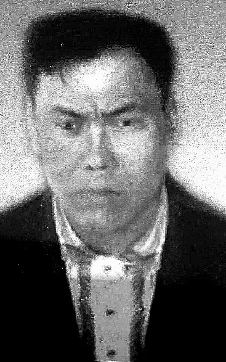
Родился: 25.03.1901, Тамах
Умер: 1955, Уус Яна оройуона, Казачье беьуелэгэ
Продолжительность жизни: 53
Место жительства: Кыстыктара Тамах, сайылыктара Чочуобуна, Чэппэн
Основное занятие: куоракка уерэммит туулээх тутарга
Жена: 8. Тарабукина (Неустроева) (Винокурова) Варвара Митрофановна
Жена: 6. Неустроева (Юмшанова) Анна Прокопьевна
Посемейный список по 4-му Баягантайскому наслегу Баягантайского улуса Якутского округа. 1 октября 1926 г. - 1 октября 1927 г.: 1927. Посемейный список 4-го Баягантийского наслега 2066-2027 гг.
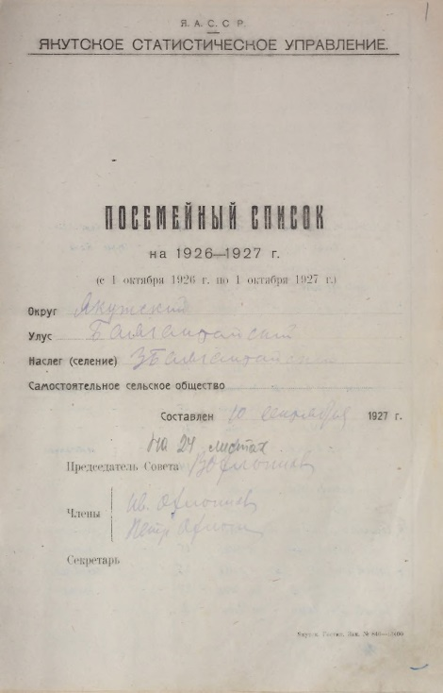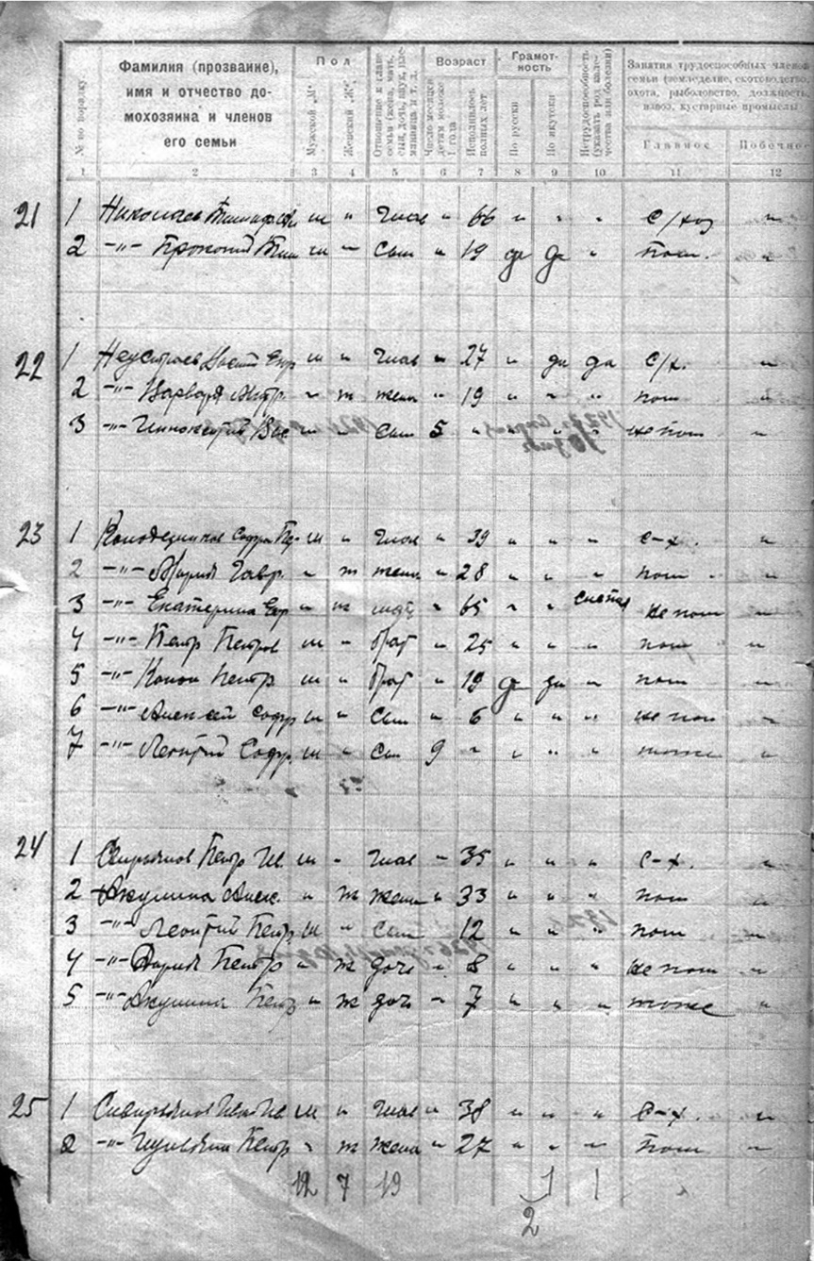

Посемейный список на 1926-1927 г. 4 Баяганстайского наслега 22 номер.

Василий ийэтин Мария Евсеевнаны кытта Танда5а сыбаайба хаартыскатыгар бааллар. Василий бастакы эрээккэ уна диэки олорор. Ийэтэ иккис эрээккэ ортоку турар.

Тарабукина (Неустроева) (Винокурова) Варвара Митрофановна, прабабушка
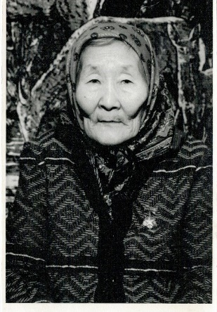
Родилась: 1909, Уус Таатта
Умерла: 1991
Продолжительность жизни: 82
Место жительства: Уус Таатта
первый муж Неустроев Василий Егорович. У них родились 4 детей: Иннокентий, Елена, Виктор и Екатерина. В 1931 развелись.
Затем Варвара Митрофановна вышла замуж за Тарабукина Петра Петровича, у них родились 6 детей. В 1949 г. она награждена медалью "Мать-героиня".
Муж: 7. Неустроев Василий Егорович

Неустроева (Юмшанова) Анна Прокопьевна (вторая жена прадеда)
Родилась: 05.04.1926
Возраст: 96
Место жительства: с. Казачье Усть-Янского улуса
Основное занятие: прачка
Родилась в с. Куурэ Аллаиховский улус.
Муж: 7. Неустроев Василий Егорович

Неустроева Елизавета Егоровна
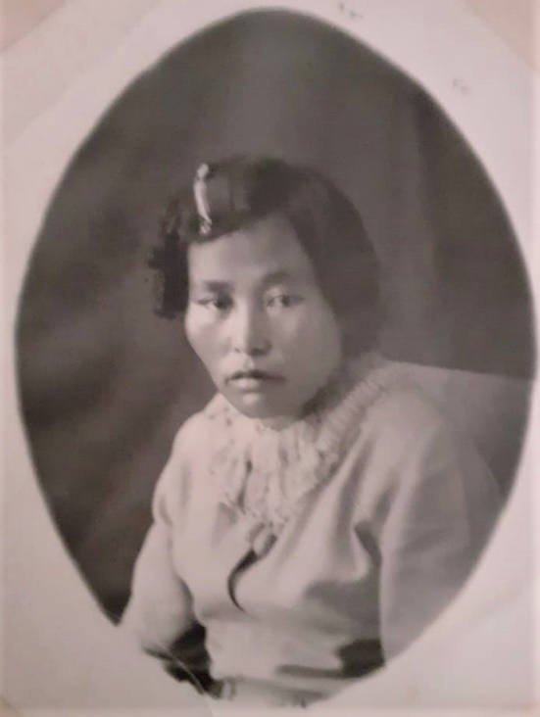
Родилась: 1905, Тамах
Умерла: 1989, Якутск
Продолжительность жизни: 84
Место жительства: Якутск
Детей нет

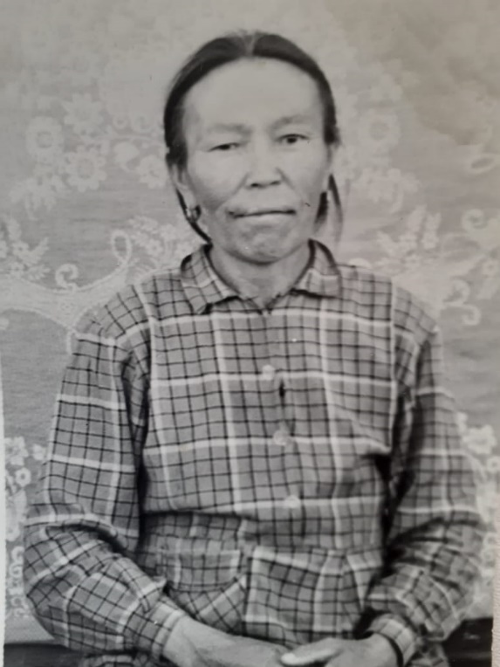
Винокурова (Неустроева) Клавдия Егоровна
.Родилась: 1918, Тамах
Умерла: 1966
Продолжительность жизни: 48
Место жительства: Тамах
Муж: Винокуров Харитон Николаевич
Дочь: Голикова (Винокурова) Евдокия Харитоновна
Сын: Винокуров Николай Харитонович
Дочь: Винокурова Клавдия Харитоновна

Неустроева Мария Егоровна
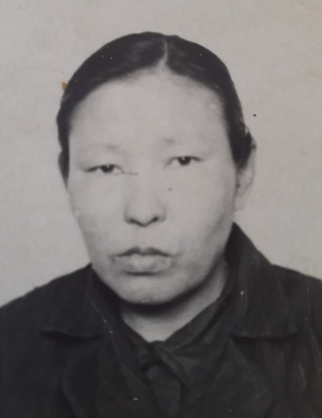
Родилась: 1912
Умерла: 1992, Ытык-Куел
Продолжительность жизни: 80
Место жительства: Ытык-Куел
Основное занятие: охранник магазина
Неустроев Николай Егорович
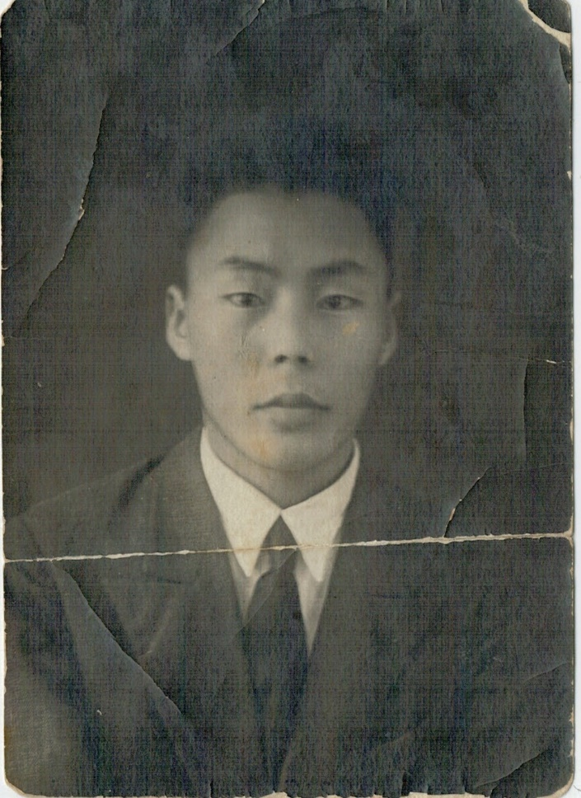
Родился: 1917
Умер: 07.11.1942, Ньурба
Продолжительность жизни: 25
Место жительства: Ньурба5а олорбут
Основное занятие: Бухгалтер уерэхтээх. Со5уруу куоракка уерэммит.
Детей нет.
Поколение V

Неустроев Иннокентий Васильевич
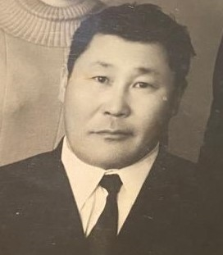
Родился: 23.03.1927, Уус Таатта
Умер: 04.11.1997
Продолжительность жизни: 70
Место жительства: Якутск
Основное занятие: Экономист-нормировщик. Строитель
Ветеран тыла
Ветеран труда
Отец: Неустроев Василий Егорович
Мать: Тарабукина (Неустроева) (Винокурова) Варвара Митрофановна
Мать детей: Неустроева (Кирдяева) Федосья Филипповна
Дочь: Ахременко (Неустроева) Августа Иннокентьевна
Дочь: Фомина (Неустроева) Надежда Иннокентьевна
Сын: Неустроев Александр Иннокентьевич
Сын: Неустроев Андрей Иннокентьевич

Неустроев Виктор Васильевич, дед
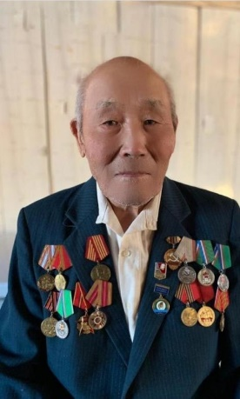
Родился: 10.10.1929, Эмис, Усть=Татта
Возраст: 93
Место жительства: Уус Таатта
Основное занятие: Электромонтер
работал электромонтером в Отделении связи с. Усть-Татта.
Ветеран тыла и труда.
Жена: 10. Неустроева (Тарабукина) Дария Ивановна

Неустроева (Тарабукина) Дария Ивановна, бабушка
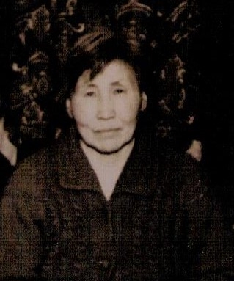
Родилась: 24.12.1940, Кетет, Усть-Татта
Умерла: 2020
Продолжительность жизни: 79
Место жительства: Усть-Татта
Основное занятие: медсестра
Работала медсестрой в детском саду в с. Усть-Татта
Муж: 9. Неустроев Виктор Васильевич

Николаева (Неустроева) Елена Васильевна
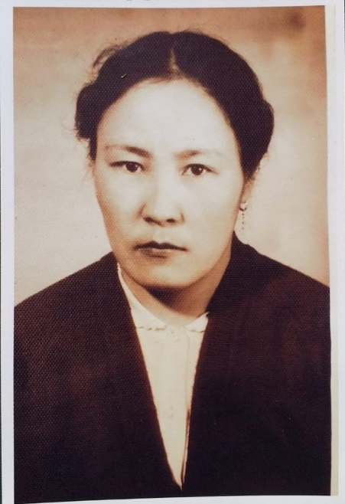
Родилась: 1928, Уус Таатта
Умерла: ?
Место жительства: Ытык-Куел
Основное занятие: Бухгалтер
Отец: Неустроев Василий Егорович
Мать: Тарабукина (Неустроева) (Винокурова) Варвара Митрофановна
Брат: Неустроев Иннокентий Васильевич
Брат: Неустроев Виктор Васильевич
Сестра: Максимова (Неустроева) Екатерина Васильевна
Единокровный брат: Неустроев Николай Васильевич
Единокровная сестра: (Неустроева) Елизавета Васильевна
Единокровная сестра: (Неустроева) Нина Васильевна
Отец детей: Николаев Аркадий Павлович
Дочь: Николаева Христина Аркадьевна
Сын: Николаев Анатолий Аркадьевич
Муж: Игнатьев Иван Михайлович

Максимова (Неустроева) Екатерина Васильевна
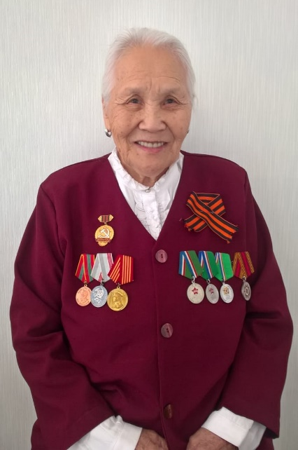
Родилась: 10.12.1930, Уус Таатта
Возраст: 91
Место жительства: Уус Таатта
Основное занятие: Оскуола5а кеме поварынан. Ер сыл детсадка улэлээбитэ
Отец: Неустроев Василий Егорович
Мать: Тарабукина (Неустроева) (Винокурова) Варвара Митрофановна
Брат: Неустроев Иннокентий Васильевич
Сестра: Николаева (Неустроева) Елена Васильевна
Брат: Неустроев Виктор Васильевич
Единокровный брат: Неустроев Николай Васильевич
Единокровная сестра: (Неустроева) Елизавета Васильевна
Единокровная сестра: (Неустроева) Нина Васильевна
Муж: Максимов Василий Петрович
Дочь: Нутчина (Максимова) Надежда Васильевна
Сын: Максимов Петр Васильевич
Дочь: Степанова (Максимова) Евдокия Васильевна
Сын: Максимов Вячеслав Васильевич
Дочь: Кладкина (Максимова) Екатерина Васильевна
Сын: Максимов Гаврил Васильевич

Поколение VI

Неустроев Николай Викторович
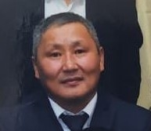
Родился: 06.11.1961, с. Усть-Татта, Таттинский улус
Возраст: 61
Место жительства: с. Усть-Татта, Таттинский улус
Основное занятие: Ветеринарный врач
Работал ветеринарным врачом в с. Усть-Татта.
Награды:
"Отличник ветеринарной службы Республики Саха (Якутия),
Нагрудный знак "За вклад в развитии сельского хозяйства в таттинском улусе"
Мать детей: Неустроева (Алексеева) Евдокия Гаврильевна
Дочь: Неустроева Виктория Николаевна
Сын: Неустроев Борис Николаевич
Сын: Неустроев Павел Николаевич

Неустроев Кирилл Викторович
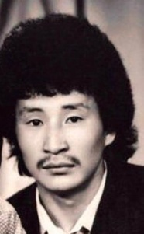
Родился: 24.02.1964, с. Усть-Татта, Таттинский улус
Умер: 2012
Продолжительность жизни: 47
Отец: Неустроев Виктор Васильевич
Мать: Неустроева (Тарабукина) Дария Ивановна
Брат: Неустроев Николай Викторович
Брат: Неустроев Василий Викторович
Брат: Неустроев Виктор Викторович
Брат: Неустроев Геннадий Викторович
Брат: Неустроев Евгений Викторович
Сестра: Неустроева Айина Викторовна
Мать детей: Неустроева (Аввакумова) Лариса
Сын: Неустроев Александр Кириллович
Дочь: Васильева (Неустроева) Евгения Кирилловна

Неустроев Василий Викторович
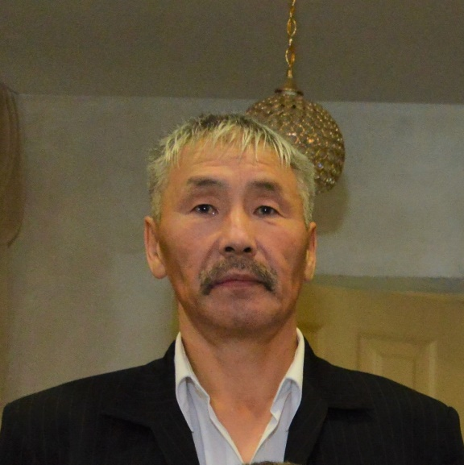
Родился: 20.01.1967, с. Усть-Татта, Таттинский улус
Возраст: 55
Место жительства: Якутск
Отец: Неустроев Виктор Васильевич
Мать: Неустроева (Тарабукина) Дария Ивановна
Брат: Неустроев Николай Викторович
Брат: Неустроев Кирилл Викторович
Брат: Неустроев Виктор Викторович
Брат: Неустроев Геннадий Викторович
Брат: Неустроев Евгений Викторович
Сестра: Неустроева Айина Викторовна
Жена: Неустроева Маргарита Григорьевна
Сын: Неустроев Виктор Васильевич
Сын: Неустроев Максим Васильевич
Мать детей: (Новгородова) Любовь
Дочь: (Неустроева) Виктория Васильевна
Сын: Неустроев Василий Васильевич

Неустроев Виктор Викторович
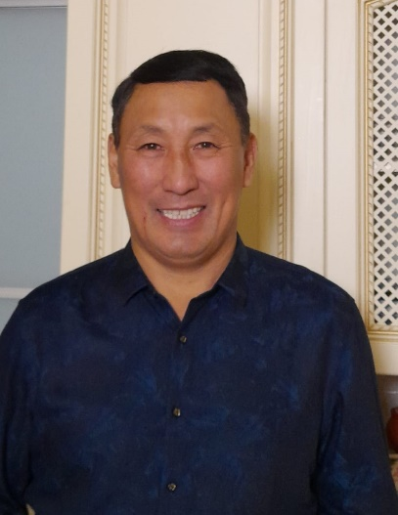
Родился: 24.01.1968, с. Усть-Татта, Таттинский улус
Возраст: 54
Место жительства: Якутск
Основное занятие: индивидуальный предприниматель КФХ
Отец: Неустроев Виктор Васильевич
Мать: Неустроева (Тарабукина) Дария Ивановна
Брат: Неустроев Николай Викторович
Брат: Неустроев Кирилл Викторович
Брат: Неустроев Василий Викторович
Брат: Неустроев Геннадий Викторович
Брат: Неустроев Евгений Викторович
Сестра: Неустроева Айина Викторовна
Жена: Неустроева Анна Викторовна
Сын: Неустроев Айаал Викторович
Дочь: Малышева (Неустроева) Куннээйэ Викторовна

Неустроев Геннадий Викторович
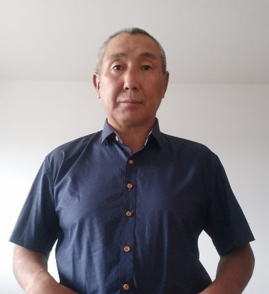
Родился: 31.05.1969, с. Усть-Татта, Таттинский улус
Возраст: 53
Место жительства: Якутск
Основное занятие: Электрик-водитель, строитель
Отец: Неустроев Виктор Васильевич
Мать: Неустроева (Тарабукина) Дария Ивановна
Брат: Неустроев Николай Викторович
Брат: Неустроев Кирилл Викторович
Брат: Неустроев Василий Викторович
Брат: Неустроев Виктор Викторович
Брат: Неустроев Евгений Викторович
Сестра: Неустроева Айина Викторовна
Мать детей: Неустроева (Соловьева) Инга Сергеевна
Дочь: Неустроева Ньургуйаана Геннадьевна
Сын: Неустроев Дьулустаан Геннадьевич

Неустроев Евгений Викторович, отец
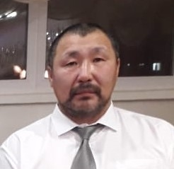
Родился: 12.08.1972, с. Усть-Татта, Таттинский улус
Возраст: 50
Основное занятие: личное подсобное хозяйство
Мать детей: 12. Сыромятникова Октябрина Егоровна

Сыромятникова Октябрина Егоровна, мать

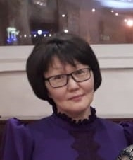

Родилась: 07.11.1973, с. Туора-Кюель, Таттинский улус
Возраст: 49
Основное занятие: учитель
Жена. Неустроева Евгения Викторовича. Работает учителем Туора-Кюельской средней общеобразовательной школы
Отец детей: 11. Неустроев Евгений Викторович

Неустроева Айина Викторовна
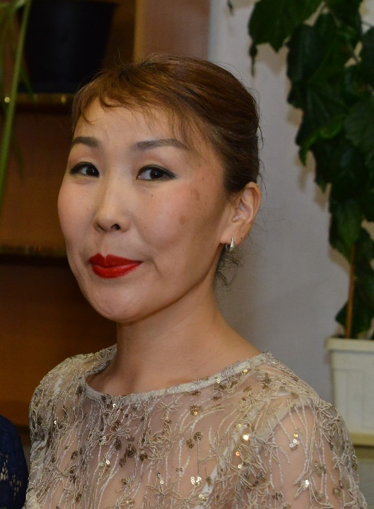
Родилась: 05.01.1975, с. Усть-Татта, Таттинский улус
Возраст: 47
Место жительства: Якутск
Основное занятие: медик
Отец: Неустроев Виктор Васильевич
Мать: Неустроева (Тарабукина) Дария Ивановна
Брат: Неустроев Николай Викторович
Брат: Неустроев Кирилл Викторович
Брат: Неустроев Василий Викторович
Брат: Неустроев Виктор Викторович
Брат: Неустроев Геннадий Викторович
Брат: Неустроев Евгений Викторович
Сын: Неустроев Эрнест Викторович
Дочь: (Неустроева) Эвелина Викторовна
Муж: Жирков Алексей Макарович
Дочь: (Жиркова) Варвара Алексеевна
Дочь: (Жиркова) Айлина Алексеевна

Поколение VII

Корякина (Неустроева) Диана Евгеньевна, сестра
Родилась: 20.03.1991
Возраст: 31
Основное занятие: Дизайнер-иллюстратор
Живет в г. Новосибирск

Неустроев Георгий Евгеньевич, старший брат
Родился: 29.10.2002, с. Туора-Кюель, Таттинский улус
Возраст: 20
Место жительства: Якутск
Основное занятие: студент
Студент ЯФЭК

Неустроев Трофим Евгеньевич, старший брат
Родился: 26.03.2008, с. Туора-Кюель, Таттинский улус
Возраст: 14
Место жительства: с. Туора-Кюель, Таттинский улус
Основное занятие: ученик
Ученик Туора-Кюельской СОШ

Неустроев Денис Евгеньевич
Родился: 24.08.2012, с. Туора-Кюель, Таттинский улус
Возраст: 10
Место жительства: с. Туора-Кюель, Таттинский улус
Основное занятие: ученик
Ученик Туора-Кюельской СОШ

